Lesen mit Piktogrammen

Schulart(en) | alle
Jahrgangsstufe(n) | 1-10 (modifizieren je nach Jahrgangsstufe)
Fach/Fächer/fachüb. | alle
Textarten | Fiktionale und nicht fiktionale Texte
Kurzbeschreibung | Lesehilfe zur Sinnerfassung von Aufgabenstellungen
Materialien | Texte, Stifte, Textmarker, Karteikarten
Hinweise | Je nach Arbeitsauftrag werden andere Materialien benötigt.

Lesen mit Piktogrammen
Methodenkarte
Zum Lesen gehört neben dem Verstehen von Texten auch das dazugehörige Verstehen von Aufgabenstellungen. Nur über das präzise Erschließen der Informationen aus den Arbeitsaufträgen sind Schülerinnen und Schüler in der Lage, die Intention eines Textes zu verstehen und dann weiter zielführend am Text zu arbeiten.
Über den Einsatz von Piktogrammen (Bildzeichen, Bildsymbol) erschließen sich die Schülerinnen und Schüler den Sinnzusammenhang einer Aufgabe visuell und erfassen so den Inhalt eines Textes leichter. Piktogramme sind sprachunabhängige Handlungssymbole, die die Kommunikation unterstützen und zur Orientierung im schulischen und außerschulischen Umfeld dienen. Durch ihren auffallenden Signalcharakter und ihre Eindeutigkeit in der Bildsprache werden sie von Schülerinnen und Schülern sofort erkannt und bei regelmäßiger Anwendung im Unterricht erfolgt auch eine schnellere handlungsleitende Umsetzung der Aufgaben. Bei regelmäßigem Einsatz fördern die Bildzeichen auch die Teilhabechancen aller Schülerinnen und Schüler.

Lesen mit Piktogrammen
Methodenkarte
Kriterien für die Auswahl von Piktogrammen im Unterricht:
Die Bildzeichen
- haben eine eindeutige Aussage, sodass die Schülerinnen und Schüler die Bedeutung selbstständig erfassen können.
- berücksichtigen die individuellen Lernvoraussetzungen der Schülerinnen und Schüler.
- verhelfen den Schülerinnen und Schülern zu einer größeren Eigenständigkeit, Unabhängigkeit und Sicherheit in schulischen Situationen.
- sind für die Schülerinnen und Schüler von vielschichtiger Bedeutung (fächerübergreifender Transfer).

Leseaufträge mit Piktogrammen
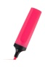
- Markiere alle Fremdwörter grün und alle Fachwärter lila.
- Finde alle Stationen der Käseherstellung. Übertrage sie in das folge Flussdiagramm.
- Kreise alle Fachbegriffe aus dem Bild im vorliegenden Text ein.
- Notiere zu jedem Textabschnitt eine passende Überschrift.
- Fülle die Tabelle mit den Fachbegriffen aus dem Text.
- Beantworte folgende Leitfragen .
- Unterstreiche im Text 10 Informationen, die den Charakter des Protagonisten beschreiben.
- Übertrage den Text in eine andere, frei wählbare Darstellungsform.
- Lies den Text mit den angefügten Sprachhilfen .
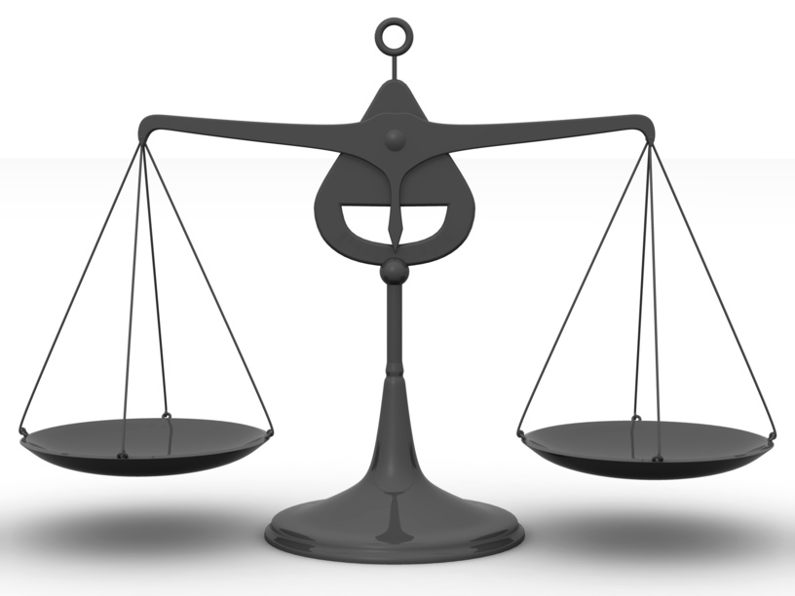
- Schreibe den Text in eigenen Worten weiter.
- Vergleiche die beiden Texte zum Thema „ Autonomes Fahren“.
- Schreibe eine Karteikartennotiz für deinen Vortrag mit maximal 20 Begriffen.

